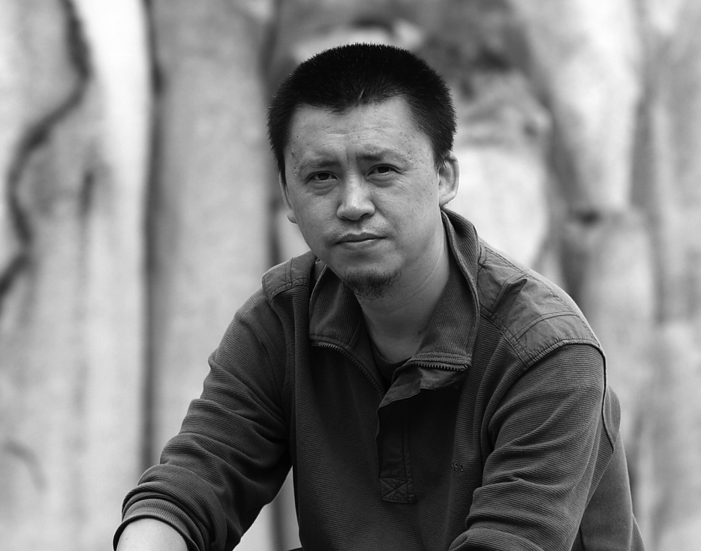

苏敉， 常用名苏米，江西上饶人，1971年生，1994年毕业于青岛大学，2000年结业于中央美术学院。2015年中国艺术研究院访问学者。现为江西师范大学美术学院副院长、教授、江西师范大学美术馆馆长, 江西四方画院画家，江西中国画学会常务理事，江西省写生学会副会长。

主要从事中国画创作和古代书画研究，现为美术集刊《馆见》主编。近年发表论文《新中国宣传画的形成与嬗变》《八大山人书画风格成因》《黄秋园绘画题款风格初探》《折扇漫谈》等，编著《馆见》《秋园纂辑：黄秋园艺术研究文集》《借古开今：中国界画作品集》《古画里的食物》等，主持2019年江西省艺术基金项目《中国界画艺术人才培养》，2019年江西省文联“赣籍将军百战图”大型主题创作工程《尹明亮将军》等。

部分参展获奖：

《八大遗风》首届全国八大山人山水画展优秀奖（中国美协）；

《红色记忆》江西省2016-2017重大主题美术创作工程 ；

《井冈雄峰》第十四届中国（深圳）国际文化产业博览交易会中国工艺美术文化创意金奖 ；

意韵——中日艺术家作品交流展 日本东京中国文化中心

俊采星驰——江西美术作品学术邀请晋京展 中国美术馆